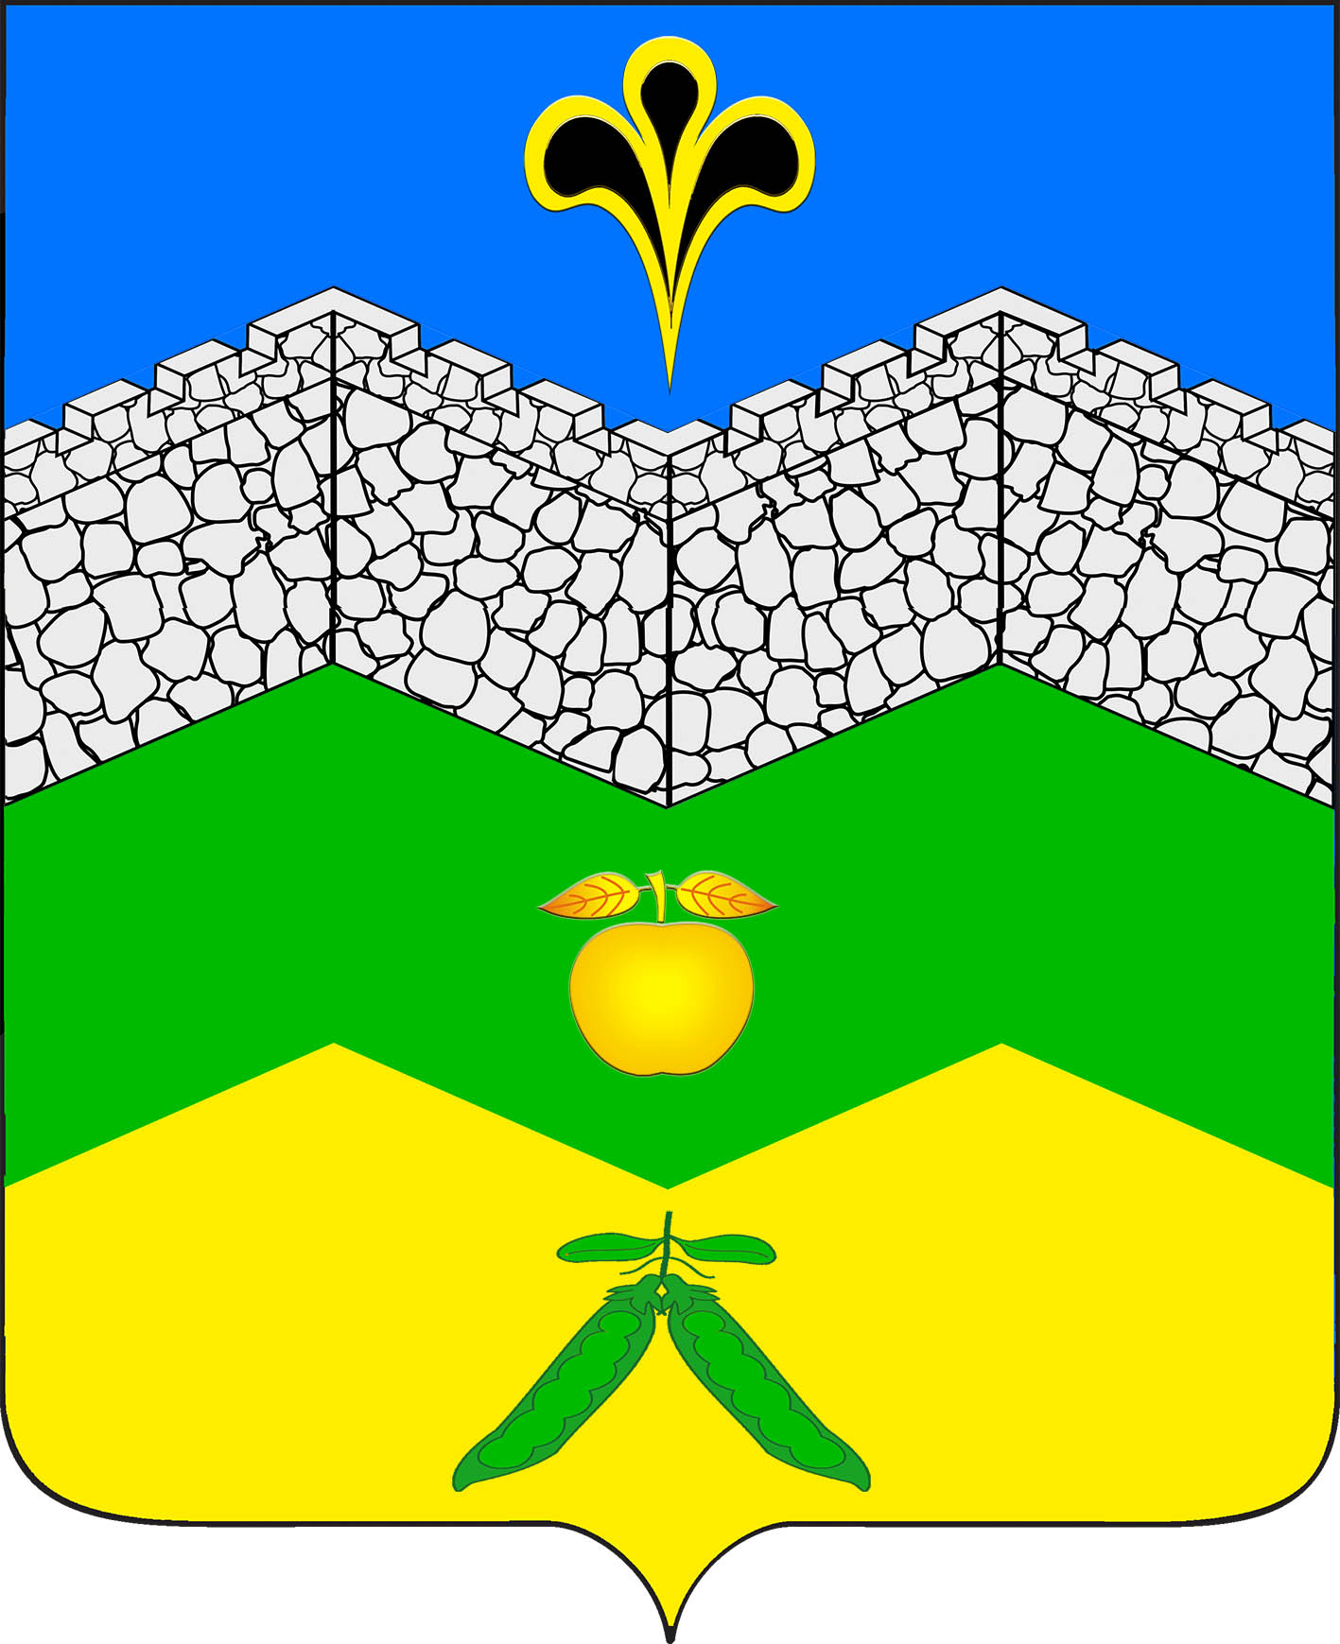

СОВЕТ

АДАГУМСКОГО СЕЛЬСКОГО ПОСЕЛЕНИЯ

КРЫМСКОГО РАЙОНА

РЕШЕНИЕ

от 23.05.2018 года № 169
хутор Адагум
О внесении изменений в решение Совета Адагумского сельского поселения
Крымского района от 19 декабря 2017 года № 155
«О бюджете Адагумского сельского поселения Крымского района
на 2018 год»
На основании Бюджетного кодекса Российской Федерации, заслушав информацию ведущего специалиста администрации Адагумского сельского поселения Крымского района ,руководствуясь пунктом 10 статьи 35 ФЗ РФ от 06.10.2003 №131-ФЗ «Об общих принципах организации местного самоуправления в Российской Федерации», статьей 24 Устава Адагумского сельского поселения Крымского района, Совет Адагумского сельского поселения Крымского района, р е ш и л:
1.Внести в решение Совета Адагумского сельского поселения Крымского района от 19 декабря 2017 года № 155 «О бюджете Адагумского сельского поселения Крымского района на 2018 год» следующие изменения:
1.1.В пункте 1.1
-после слов «общий объем доходов в сумме» слова «24267,2 тыс.руб.» заменить словами «28224,0 тыс.руб.»
1.2. В пункте 1.2.
-после слов «общий объем расходов в сумме» слова «26106,8 тыс.руб.» заменить словами «30063,6 тыс. руб.»
2. приложение 3 «Поступление доходов бюджета Адагумского сельского поселения Крымского района на 2018 год» изложить в новой редакции согласно приложения 1;
3. приложение 4 «Безвозмездные поступления из краевого и районного бюджета в 2018 году» изложить в новой редакции согласно приложению 2;
4. Приложение 5 « Распределение расходов бюджета по разделам и подразделам классификации расходов бюджетов на 2018 год» изложить в редакции согласно приложению 3.
5. Приложение 6 «Ведомственная структура расходов бюджета Адагумского сельского поселения на 2018 год» изложить в редакции согласно приложению 4.
6. Приложение 7 «Источники внутреннего финансирования дефицита бюджета Адагумского сельского поселения в 2018 году» изложить в редакции согласно приложению 5.
7. Опубликовать настоящее решение в средствах массовой информации.
8. Настоящее решение вступает в силу со дня его официального опубликования .

Глава
Адагумского сельского поселения
Крымского района П.Д.Багмут

